080076

A Sigournay le petit bourg
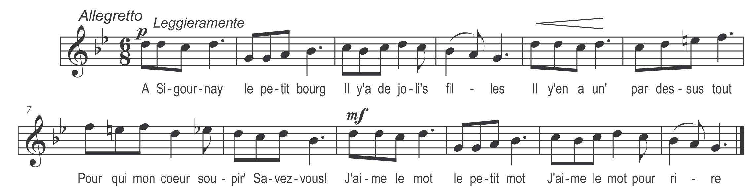

A Sigournay le petit bourg
Il y a de joli’s filles
Il y en a un’ par dessus tout
Pour qui mon cœur soupire

Savez-vous
J’aime le mot le petit mot

J’aime le mot pour rire

Il y en a un’ par dessus tout
Pour qui mon cœur soupire
Tous les soirs quand je vais la voir
Je la trouve endormie

Refrain

Je lui demande un doux baiser
La bell’ se met à rire

Prenez-en un prenez-en deux
Mais n’allez pas le dire

Car si mon père le savait
Il me grond’rait sans rire

Et si ma mère le savait*
Ell’ ne ferait qu’en rire

Ca lui rappel’rait le temps
Le temps qu’elle était fille

Et à présent elle aime bien
Qu’on en compte à sa fille

*le voyait

